Формирование и печать формы федерального статистического наблюдения № 11 "Сведения о наличии и движении основных фондов (средств) и других нефинансовых активов".
Настройка Формы № 11

Заполнение документа Форма 11 за 2011 год
Для расчета и печати документа Форма № 11 вызовите новый пункт меню Операции и отчеты / Форма 11 / Форма 11 (реестр):
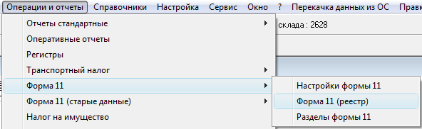

На экран будет выведен реестр документов Форма № 11:
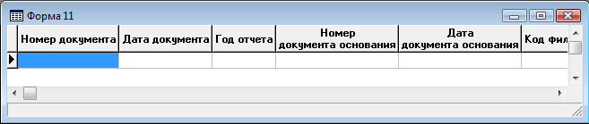
Для формирования документа:
- Нажмите кнопку на панели инструментов;
- Создайте новый документа на основании документа Настройки Формы 11. (заполненный в соответствии с требованиями Приказа Росстата от 28.06.2011 N 296 документ Настройки формы 11 для 2011 года входит в комплект поставки системы). Выберите тип документа Настройки Формы 11 и документ (номер) КОМПАС_2011, флажок "Запомнить выбранный документ как основание" должен быть установлен. Нажмите кнопку По образцу:
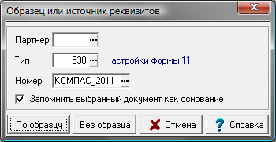
- На экран будет выведена экранная форма документа Форма 11, в которой указаны номер и дата документа, год отчета и основание документа (документ с настройками формы 11):
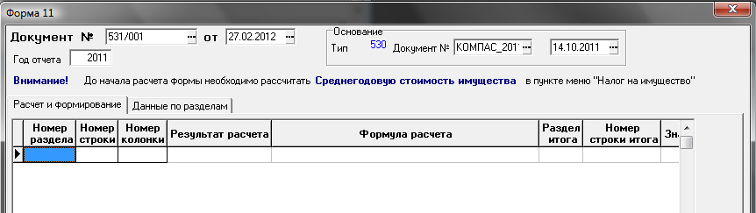
- Для переноса в экранную форму реквизитов документа и формул расчета из документа Настройки формы 11 за 2011 год (КОМПАС_2011) нажмите кнопку Формирование формы:
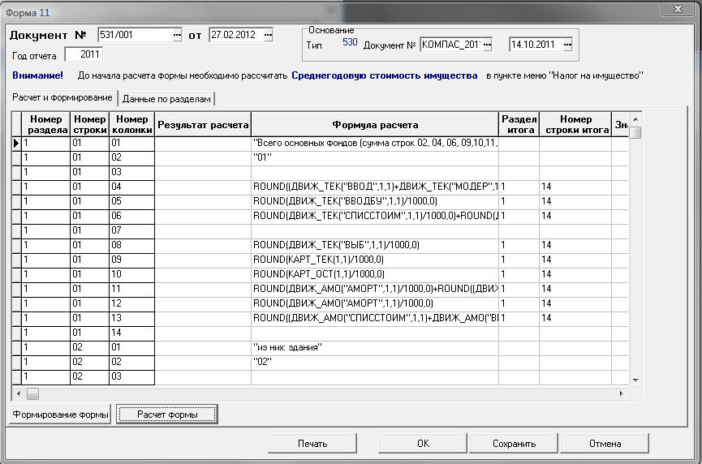
- Расчет значений реквизитов производится нажатием кнопки Расчет формы.
Если расчет производится не в первый раз, можно выбрать перерасчет всей формы или пересчет выбранной строки таблицы (колонки строки документа):
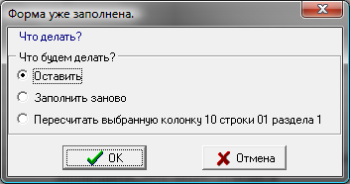
На закладке экранной формы документа Форма 11 «Данные по разделам» можно просмотреть сформированные данные в том виде, как они будут представлены в печатной форме:
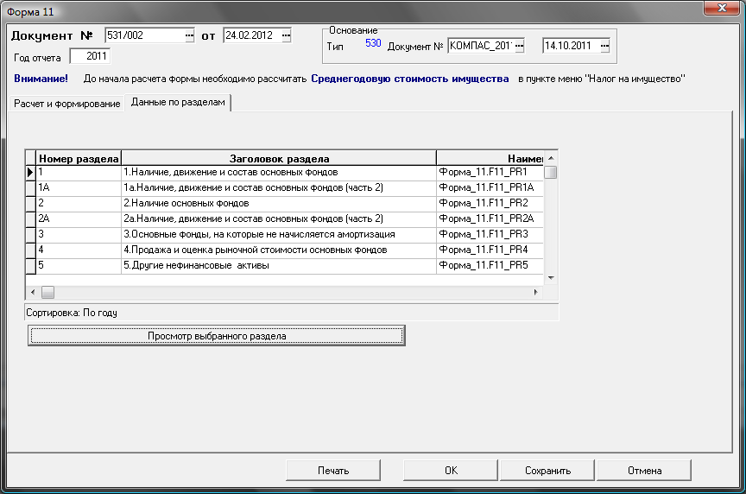
- Для распечатки документа нажмите кнопку Печать.

Инструкция по самостоятельной настройке Формы 11
Опытные пользователи ERP-системы "КОМПАС", которые умеют работать с Мастером запросов и Конструктором формул, могут самостоятельно разрабатывать свои настройки для Формы 11.
- Заполните Справочник разделов и запросов Формы 11 для нового отчетного года. Если заголовки разделов не менялись, то можно продублировать данные из предыдущего года нажатием кнопки «Перенести данные на следующий год».
- Создайте новый ("свой") документ Настройки Формы 11. На каждый отчетный год может быть создано сколько угодно таких документов.
В этом документе номера разделов берутся из Справочника разделов и запросов Формы 11.
Номера строк могут быть любыми символами.
Номера колонок ограничены диапазоном «01» - «21»
Формула расчета заполняется по правилам ЯФПК.
- После заполнения документа Настройки формы 11 (подробнее см.п.2.1) на его основании можно создавать документы типа Форма 11.
В этих документах также можно менять формулы расчета, а затем пересчитывать отдельные строки, но при нажатии кнопки «Формирование формы» формулы расчета перенесутся из документа Настроек, а результаты расчета обнулятся.
На закладке «Данные по разделам» можно будет просмотреть данные в виде заданном запросными формами, указанными в Справочнике разделов и запросов.
- В печатной форме также можно использовать свои запросы для формирования разделов.

Заполнение документа Настройки Формы 11
В этом документе описываются структура и правила заполнения Формы 11.
В "шапке" документа представлены Номер документа, Дата документа и Год отчета.
Можно создавать новый документ по образцу предыдущего с переносом таблицы с реквизитами("товарного раздела").
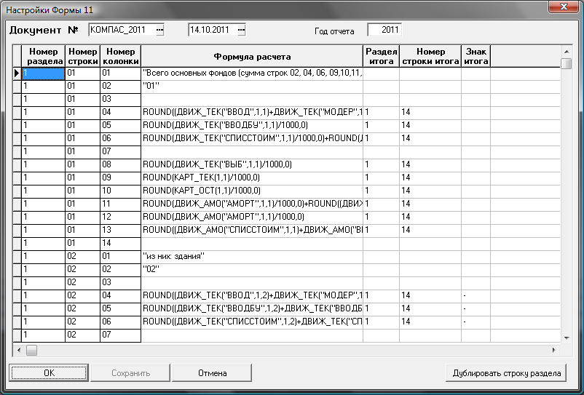
В таблице с реквизитами содержится информация по структуре формы.
Для каждой ячейки формы, которая определяется номером раздела, номером строки и номером колонки, задается формула расчета по правилам ЯФПК.
Для удобства расчета разработаны специальные функции, которые описаны в разделе 2.3.
Чтобы пользоваться Конструктором формул при вводе формулы, можно завести нужные функции в меню «Настройка» - «Функции пересчета полей других таблиц», выбрав таблицу CA_F11_M. Эти строки будут доступны при выборе из справочника «Формулы расчета».
Номера строк могут быть любыми и выводятся в форме в порядке возрастания.
Номера колонок нумеруются, начиная с «01», «02» и т.д.
Для просмотра в экранной форме документа Форма № 11 данных, в том виде, в котором они представлены в печатной форме, разработаны специальные запросы (по одному на каждый раздел формы).
Количество выводимых колонок и их заголовки в каждом разделе определяется в этих запросах.
Для печати всех разделов формы создан запрос, где номер раздела является параметром.
Для просмотра разделов в экранной форме документа Форма № 11 на каждый раздел создана запросная форма, где можно менять заголовки и количество выводимых колонок.
В экранной форме есть кнопка «Дублировать строку раздела», с ее помощью можно продублировать все колонки строки, на которой стоит курсор, в новую строку.

Справочник разделов и запросов Формы 11.
Справочник содержит информацию о названиях разделов и запросах для отображения данных по каждому отчетному году.
В данный момент созданы запросы для разделов «1», «1А», «2», «2А», «3», «4», «5».
разделов.

Описание функций для заполнения Формы 11.

ДВИЖ_АМО(<вид.движ>,<уч.система>,<группа ф.11>,<филиал>)
Функция возвращает сумму амортизации объектов из таблицы движения по следующим параметрам:
- <вид.движ> - строка, вид движения , если не указан в документе, то для данного документа берется из Справочника типов документов (обязательный);
- <уч.система> - число, код учетной системы, если не задан =1;
- <группа> - число, Код строки ф.11 в Справочнике инвентарных групп. Если параметр не указан, то данные собираются по всем инвентарным группам. Код строки ф.11, указанный в Инв.группе верхнего уровня действует на все ее подчиненные инвентарные группы. Поддерживается 6 уровней вложенности. Код строки ф.11 просматриваются по всем учетным системам независимо от параметра <уч.система>, но суммы берутся только из системы заданной в этом параметре.
- <филиал> - Код филиала, если не указан или 0, то по данные собираются по всему предприятию;
При сборе данных: если это документ амортизации (USA_OTN=9) берется сумма текущей амортизации , в других случаях общая сумма амортизации

ДВИЖ_ДОК(<вид.движ>,<уч.система>,<группа ф.11>,<филиал>)
Функция возвращает сумму стоимости с налогом объектов из таблицы движения по следующим параметрам:
- <вид.движ> - строка, вид движения , если не указан в документе, то для данного документа берется из Справочника типов документов (обязательный);
- <уч.система> - число, код учетной системы, если не задан =1;
- <группа> - число, Код строки ф.11 в Справочнике инвентарных групп. Если параметр не указан, то данные собираются по всем инвентарным группам. Код строки ф.11, указанный в Инв.группе верхнего уровня действует на все ее подчиненные инвентарные группы. Поддерживается 6 уровней вложенности. Код строки ф.11 просматриваются по всем учетным системам независимо от параметра <уч.система>, но суммы берутся только из системы заданной в этом параметре.
- <филиал> - Код филиала, если не указан или 0, то по данные собираются по всему предприятию;

ДВИЖ_ОСТ(<вид.движ>,<уч.система>,<группа ф.11>,<филиал>)
Функция возвращает сумму остаточной стоимости объектов из таблицы движения по следующим параметрам:
- <вид.движ> - строка, вид движения , если не указан в документе, то для данного документа берется из Справочника типов документов (обязательный);
- <уч.система> - число, код учетной системы, если не задан =1;
- <группа> - число, Код строки ф.11 в Справочнике инвентарных групп. Если параметр не указан, то данные собираются по всем инвентарным группам. Код строки ф.11, указанный в Инв.группе верхнего уровня действует на все ее подчиненные инвентарные группы. Поддерживается 6 уровней вложенности. Код строки ф.11 просматриваются по всем учетным системам независимо от параметра <уч.система>, но суммы берутся только из системы заданной в этом параметре.
- <филиал> - Код филиала, если не указан или 0, то по данные собираются по всему предприятию;

ДВИЖ_ТЕК(<вид.движ>,<уч.система>,<группа ф.11>,<филиал>)
Функция возвращает сумму текущей стоимости объектов из таблицы движения по следующим параметрам:
- <вид.движ> - строка, вид движения , если не указан в документе, то для данного документа берется из Справочника типов документов (обязательный);
- <уч.система> - число, код учетной системы, если не задан =1;
- <группа> - число, Код строки ф.11 в Справочнике инвентарных групп. Если параметр не указан, то данные собираются по всем инвентарным группам. Код строки ф.11, указанный в Инв.группе верхнего уровня действует на все ее подчиненные инвентарные группы. Поддерживается 6 уровней вложенности. Код строки ф.11 просматриваются по всем учетным системам независимо от параметра <уч.система>, но суммы берутся только из системы заданной в этом параметре.
- <филиал> - Код филиала, если не указан или 0, то по данные собираются по всему предприятию;

ДВИЖ_ТЕМ(<вид.движ>,<уч.система>,<группа ф.11>,<филиал>)
Функция возвращает сумму текущей стоимости объектов из таблицы движения за декабрь отчетного года по следующим параметрам:
- <вид.движ> - строка, вид движения , если не указан в документе, то для данного документа берется из Справочника типов документов (обязательный);
- <уч.система> - число, код учетной системы, если не задан =1;
- <группа> - число, Код строки ф.11 в Справочнике инвентарных групп. Если параметр не указан, то данные собираются по всем инвентарным группам. Код строки ф.11, указанный в Инв.группе верхнего уровня действует на все ее подчиненные инвентарные группы. Поддерживается 6 уровней вложенности. Код строки ф.11 просматриваются по всем учетным системам независимо от параметра <уч.система>, но суммы берутся только из системы заданной в этом параметре.
- <филиал> - Код филиала, если не указан или 0, то по данные собираются по всему предприятию;

КАРТ_НАЧ(<уч.система>,<группа ф.11>,<филиал>)
Функция возвращает сумму текущей стоимости объектов по данным из картотеки объектов учета на начало заданного года по следующим параметрам:
- <уч.система> - число, код учетной системы, если не задан =1;
- <группа> - число, Код строки ф.11 в Справочнике инвентарных групп. Если параме
- тр не указан, то данные собираются по всем инвентарным группам. Код строки ф.11, указанный в Инв.группе верхнего уровня действует на все ее подчиненные инвентарные группы. Поддерживается 6 уровней вложенности. Код строки ф.11 просматриваются по всем учетным системам независимо от параметра <уч.система>, но суммы берутся только из системы заданной в этом параметре.
- <филиал> - Код филиала, если не указан или 0, то по данные собираются по всему предприятию;

КАРТ_НM1(<уч.система>,<группа ф.11>,<филиал>)
Функция возвращает сумму текущей стоимости объектов по данным из картотеки объектов учета на конец заданного года, по которым за последний период года не начислялась амортизация, по следующим параметрам:
- <уч.система> - число, код учетной системы, если не задан =1;
- <группа> - число, Код строки ф.11 в Справочнике инвентарных групп. Если параметр не указан, то данные собираются по всем инвентарным группам. Код строки ф.11, указанный в Инв.группе верхнего уровня действует на все ее подчиненные инвентарные группы. Поддерживается 6 уровней вложенности. Код строки ф.11 просматриваются по всем учетным системам независимо от параметра <уч.система>, но суммы берутся только из системы заданной в этом параметре.
- <филиал> - Код филиала, если не указан или 0, то по данные собираются по всему предприятию;

КАРТ_НM2(<уч.система>,<группа ф.11>,<филиал>)
Функция возвращает сумму текущей стоимости объектов с нулевой остаточной стоимостью по данным из картотеки объектов учета на конец заданного года, по которым за последний период года не начислялась амортизация, по следующим параметрам:
- <уч.система> - число, код учетной системы, если не задан =1;
- <группа> - число, Код строки ф.11 в Справочнике инвентарных групп. Если параметр не указан, то данные собираются по всем инвентарным группам. Код строки ф.11, указанный в Инв.группе верхнего уровня действует на все ее подчиненные инвентарные группы. Поддерживается 6 уровней вложенности. Код строки ф.11 просматриваются по всем учетным системам независимо от параметра <уч.система>, но суммы берутся только из системы заданной в этом параметре.
- <филиал> - Код филиала, если не указан или 0, то по данные собираются по всему предприятию;

КАРТ_ОСТ(<уч.система>,<группа ф.11>,<филиал>)
Функция возвращает сумму остаточной стоимости объектов из картотеки объектов учета на конец заданного года по следующим параметрам:
- <уч.система> - число, код учетной системы, если не задан =1;
- <группа> - число, Код строки ф.11 в Справочнике инвентарных групп. Если параметр не указан, то данные собираются по всем инвентарным группам. Код строки ф.11, указанный в Инв.группе верхнего уровня действует на все ее подчиненные инвентарные группы. Поддерживается 6 уровней вложенности. Код строки ф.11 просматриваются по всем учетным системам независимо от параметра <уч.система>, но суммы берутся только из системы заданной в этом параметре.
- <филиал> - Код филиала, если не указан или 0, то по данные собираются по всему предприятию;

КАРТ_ТЕК(<уч.система>,<группа ф.11>,<филиал>)
Функция возвращает сумму текущей стоимости объектов из картотеки объектов учета на конец заданного года по следующим параметрам:
- <уч.система> - число, код учетной системы, если не задан =1;
- <группа> - число, Код строки ф.11 в Справочнике инвентарных групп. Если параметр не указан, то данные собираются по всем инвентарным группам. Код строки ф.11, указанный в Инв.группе верхнего уровня действует на все ее подчиненные инвентарные группы. Поддерживается 6 уровней вложенности. Код строки ф.11 просматриваются по всем учетным системам независимо от параметра <уч.система>, но суммы берутся только из системы заданной в этом параметре.
- <филиал> - Код филиала, если не указан или 0, то по данные собираются по всему предприятию;

СРЕД_СТО(<уч.система>,<филиал>)
Функция возвращает Среднегодовую стоимость имущества, рассчитанную в документе Налог на имущество по следующим параметрам:
- <уч.система> - число, код учетной системы, если не задан =1;
- <филиал> - Код филиала, если не указан или 0, то по данные собираются по всему предприятию;
Берется последний созданный за 12 месяцев отчетного года документ.

